Bài 1 Vẽ sơ đồ Layered Architecture.
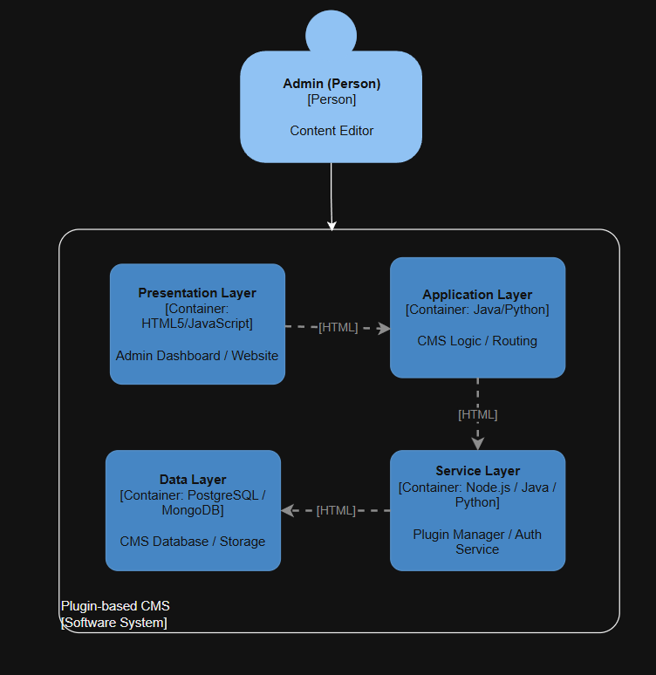
Bài 2: Vẽ sơ đồ Microkernel Architecture.
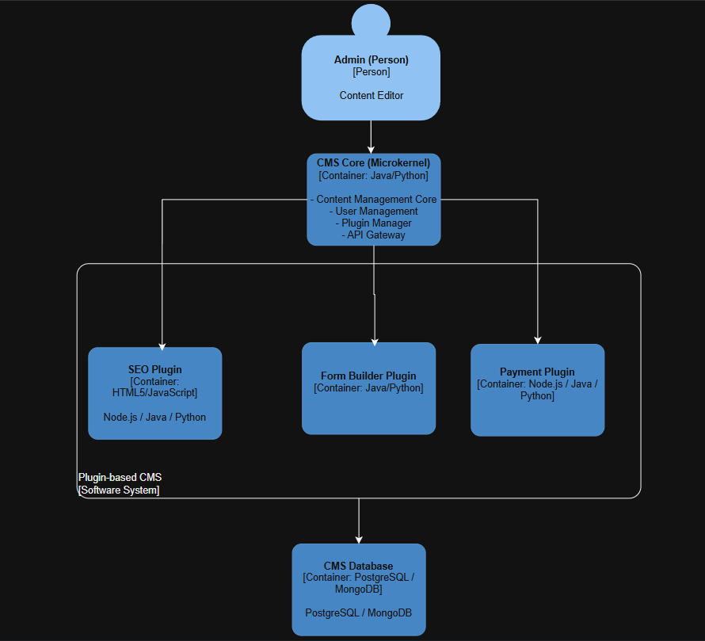
Bài 3: So sánh ưu/nhược điểm dựa trên sách.
- Layered ưu điểm
- Code rõ ràng
- Dễ debug
- Dễ maintain
- Layered nhược điểm
- Plugin khó thêm
- Thay đổi lớn ảnh hưởng nhiều layer
- Microkernel ưu điểm
- Rất hợp plugin system
- Dễ thêm tính năng mới
- Core nhỏ, ổn định
- Microkernel nhược điểm
- Khó thiết kế ban đầu
- Plugin dependency phức tạp
Bài 4: Chọn style thích hợp nhất cho CMS và giải thích.
Microkernel Architecture
Lý do:
- CMS thường có plugin
- Plugin có thể add/remove
- Core CMS giữ logic chính

